
16-Й ПРОФЕССИОНАЛЬНЫЙ КОНКУРС ТЕЛЕВИЗИОННОЙ РЕКЛАМЫ 25 КАДР
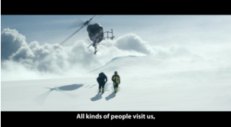
Компания «ЭКСПО-ПАРК Выставочные проекты» представляет шестнадцатый профессиональный конкурс телевизионной рекламы «25 каДР», в котором участвуют рекламные ролики, принятые заказчиками и вышедшими в эфир в течение 2015 года.

Жюри конкурса состоит из продюсеров продакшн-компаний, выставивших ролики на конкурс. Таким образом, осуществляется профессиональный отбор лучших телевизионных рекламных роликов за прошедший год. Все ролики, участвующие в конкурсе, размещены на сайте выставки www.design-reklama.ru, здесь же проходит on-line голосование участников и общее голосование в номинации «Приз зрительских симпатий».

Список номинаций конкурса:
1. Работа режиссёра
2. Работа оператора – постановщика
3. Работа художника – постановщика
4. Спецэффекты и компьютерная графика
5. Актерская работа
6. Юмор
7. Анимация
8. Оригинальная музыка и звуковой дизайн
9. Малобюджетная работа
10. Дебютная режиссёрская работа
11. Ко-продакшн

Участники конкурса:
Focus Films (Москва), Metranom (Москва), Amber Studio (Москва), Ярче! (Москва), Pistolet Film (Киев, Украина), Pacific Film (Москва), Okey-Dokey (Москва), Action Film (Москва), Позитив (Пенза), Park Production (Москва), Stink Moscow (Москва), Studio 7 (Томск), ABK Advertising (Тбилиси, Грузия), NeoCorn Production (Москва), Revolution Production (Москва), Bazelevs (Москва), ДАГО (Москва)

Показ роликов-победителей конкурса прошел 13 апреля 2016 года, в День теле- и кинорекламы выставки «ДИЗАЙН И РЕКЛАМА» в Центральном Доме художника.

В программе Дня:
- Показ лучших роликов международных фестивалей рекламы Clio Awards и Adstars
- Показ лучших роликов американского конкурса рекламы AICP ШОУ
- Церемония награждения российских участников европейского конкурса рекламы Epica Awards
- Показ роликов-победителей профессионального конкурса телевизионной рекламы «25 каДР».

Победители:

Номинация Ко-продакшн
Компания – производитель: Park Production
Название ролика: Carte d’Or «Sophia»
Ко-продакшн компания: The Brownie FilmCo
Продюсер компании-производителя: Катерина Шашорина

Номинация Дебютная режиссёрская работа
Компания – производитель: Студия Метраном
Название ролика: «Домашний телефон» для Ростелеком
Режиссер: Елена Цодыковская
Продюсеры компании-производителя: Алексей Гришин, Илья Кравченко

Номинация Малобюджетная работа
Компания – производитель: Amber Studio
Название ролика: «Дети в больнице»
Режиссер: Матевосова Алина

Номинация Оригинальная музыка и звуковой дизайн
Компания – производитель: Focus Films Moscow
Название ролика: Ravon General Motors
Композитор: Роман Литвинов
Аранжировщик: Роман Литвинов
Звуковой дизайнер: Роман Литвинов

Номинация Анимация
Компания – производитель: ABK Advertising
Название ролика: ALPINA KINDERZIMMER
Художник-аниматор и CG Artist: Nikoloz Maisuradze

Номинация Юмор
Компания – производитель: Stink Moscow
Название ролика: Билайн Oysters
Cценарист: Сергей Мастобаев

Номинация Актерская работа
Компания – производитель: Action Film
Название ролика: Мегафон «Роман»
Роль/Имя актера: писатель – Александр Петров, хозяин дома – Александр Баширов

Номинация Спецэффекты и компьютерная графика
Компания – производитель: BAZELEVS
Название ролика: Райффайзенбанк_Разница в отношении
Графический дизайнер / Ответственный за спецэффекты: Mikros Image (Франция)

Номинация Работа художника – постановщика
Компания – производитель: ABK Advertising
Название ролика: ALPINA KINDERZIMMER
Художник-постановщик: Nino Lazarashvili (Bruce Lee)

Номинация Работа режиссёра
Компания – производитель: Action Film
Название ролика: Мегафон «Качество»
Режиссер: Александр Велединский
Продюсер компании-производителя: Светлана Швыдкая

Номинация Приз зрительских симпатий
Компания – производитель: Revolution studio
Название ролика: Тбау
Режиссер: Абдулов Тимур
Продюсер компании-производителя Бахметьева Ирина

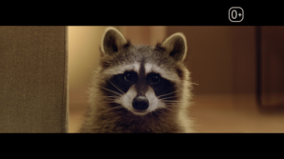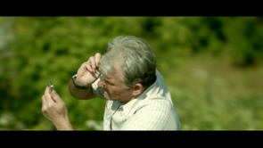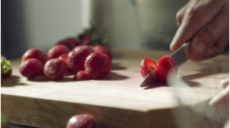

Партнер проекта: Технический партнер:

Центральный Дом художника, Москва, Крымский Вал, 10
Организатор: “ЭКСПО-ПАРК. Выставочные проекты”
119049 Москва, Крымский Вал, 10, офис 165
Тел.: +7 495 657 9922,
dr@expopark.ru
www.design-reklama.ru

